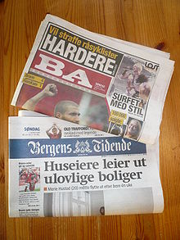Hva selges i kiosken?

Avis

Frimerker

Konvolutt

Såpe

Deodorant

Shampo

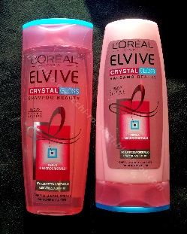Balsam

Tannkrem

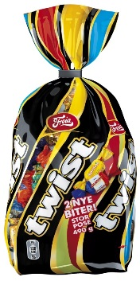Tannbørste

Tannstikker

Kam

Solkrem

Ansiktsserviett

Sjokolade, ulik typer

Pastiller, ulike typer

Chips

